Использование конвексной пластины
Лучше использовать конвексную пластину с ремнем для увеличения степени надежности системы, см. рис.3.

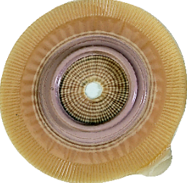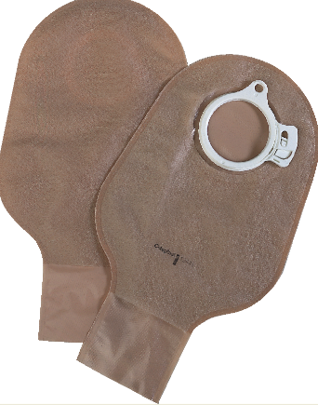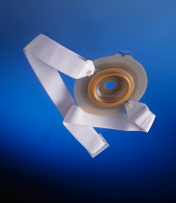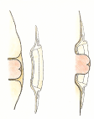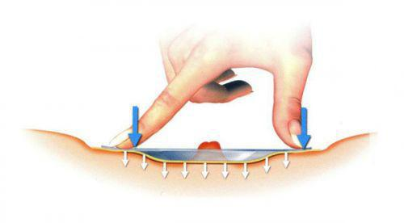
рис.3
Конвексная пластина с ремнем 2-х компонентная система с ……………………………………………….дренируемыми мешками
Можно вокруг стомы наклеить защитное кольцо БРАВА или скорректировать углубление при помощи пасты-герметик в полосках Колопласт. Она моделируется как пластилин, а по своему составу и свойствам является герметиком.
В положении пациента «сидя или стоя» приклеить пластину калоприемника, надеть на нее мешок. Закрепить систему ремнем для более надежной фиксации пластины.
Важно, чтобы отверстие в пластине точно соответствовало размеру стомы, диаметр отверстия может быть только на 2-3 мм больше диаметра стомы.
Что касается продукции, то, из имеющейся у нас в стране, оптимальной является Альтерна или Альтерна Экстра производства Колопласт, 2-х компонентная система, конвексная пластина. Диаметр фланца должен превышать диаметр стомы не меньше, чем на 1,5- 2 см (т.е. если размер Вашей стомы 25мм, то размер фланца пластины Альтерна должен быть 50 мм, но можно и 60мм). Мешки дренируемые соответственного диаметра и названия Альтерна.

Желаю успеха.

